Администрация муниципального образования
Сланцевский муниципальный район

ИНВЕСТИЦИОННЫЙ ПАСПОРТ

МУНИЦИПАЛЬНОГО ОБРАЗОВАНИЯ

СЛАНЦЕВскИЙ

муниципальный район

2016

Содержание
с.
1. Общие сведения о районе 3
1.1. Географическая и демографическая характеристика 3
1.2. Климатические условия 4
1.3. Историческая справка 4
1.4. Административно-политическое устройство района 6
1.5. Рынок труда и занятость населения 8
1.6. Уровень жизни населения 9
1.7. Сырьевые ресурсы района 9

2. Экономика и инфраструктура района 10
2.1. Промышленность района 10
2.2. Сельское хозяйство 12
2.3. Малый бизнес 13
2.4. Инвестиционная инфраструктура 14
2.5. Развитие социальной сферы 14
2.6. Характеристика жилищно-коммунального хозяйства района 16

3. Анализ инвестиционной привлекательности.
Основные направления инвестирования 16

4. Инвестиционные проекты на территории Сланцевского района 17

1. Общие сведения о районе

1.1. Географическая и демографическая характеристика
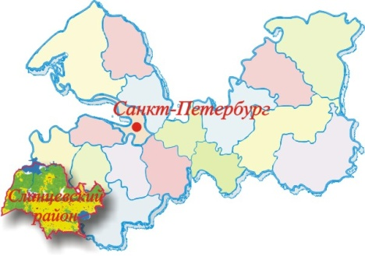
Сланцевский район расположен на юго-западе Ленинградской области в междуречье рек Нарва и Луга
С севера и востока район граничит с Кингисеппским, Волосовским и Лужским районами Ленинградской области, с юга – Гдовским и Плюсским районами Псковской области. С 1993 года по западной границе района проходит государственная граница с Эстонской Республикой по реке Нарва.
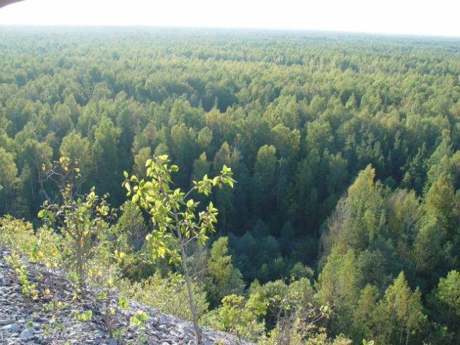
Общая площадь района составляет 219,1 тыс. га. Из них более половины площади приходится на земли лесного фонда, земли сельскохозяйственного назначения занимают одну треть территории района.
Район расположен в лесостепной зоне, площадь лесов на территории Сланцевского района составляет 163,8 тыс. га (3/4 от площади всего района).
В почвенном покрове района преобладают подзолистые, песчаные, супесчаные, торфяно-глеевые и торфянистые подзолы. По механическому составу почвы суглинистые и глинистые. Во многих местах почвы подвержены водной эрозии.
Сланцевский район богат разнообразными акваториями (реки Плюса, Нарва, Долгая и др.) и десятками озер (Чудское, Долгое, Самро и др.) в хорошем экологическом состоянии. Река Плюсса впадает в Нарвское водохранилище и является правым притоком реки Нарвы. Длина реки 281 км.
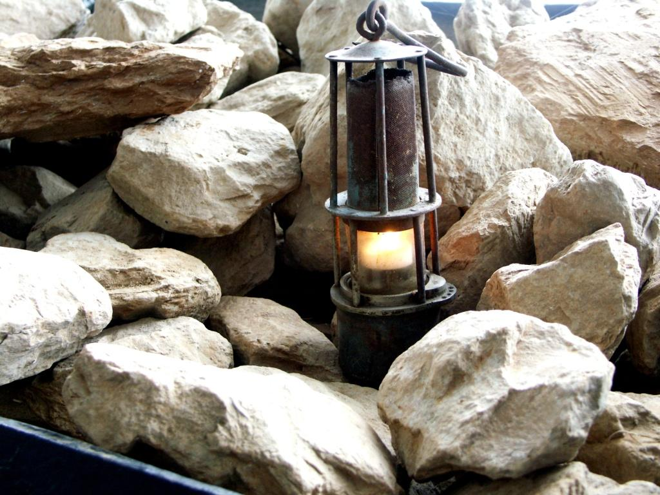
Среди полезных ископаемых района следует отметить горючие сланцы. Их пласты залегают на площади 4 тысячи квадратных километров на глубине от 80 до 100 метров. Геологические запасы сланцев в районе свыше 7 миллиардов тонн. Из других ископаемых промышленное значение имеют мергели и известняки, глины, пески, торф, сапропель.
В составе Сланцевского муниципального района 7 поселения и 156 сельских населенных пункта. Численность постоянного населения на 1 января 2017 года составила 43,2 тысяч человек. Из которых в городе Сланцы проживает 32,8 тысяч человек и 10,4 тысяч человек в сельских населенных пунктах.
В летний период население района увеличивается за счет жителей Санк-Петербурга, проживающих на дачах в Сланцевском районе.

Демографическая ситуация в районе характерна для всей Ленинградской области – продолжается процесс естественной убыли населения, связанной с превышением уровня смертности над уровнем рождаемости в 2,7 раза.

1.2. Климатические условия

Климат умеренно-континентальный, с ярко выраженными временами года.
Средняя годовая температура воздуха положительная и составляет + 4,5° С.
Наиболее высокие среднемесячные температуры воздуха, достигающие +16,6° С, наблюдаются в июле.
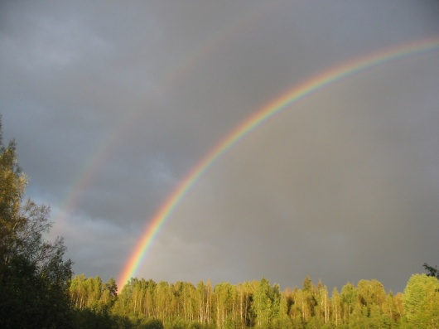
Наиболее холодные месяцы - январь и февраль со среднемесячной температурой, соответственно, - 6,4° С и -7,6° С.
Глубина зимнего промерзания обнаженных от снега суглинистых грунтов составляет около 1,1м. Глубина промерзания под снежным покровом 0,5 - 0,7м.
Район входит в зону с большим количеством осадков. Среднегодовое количество осадков 595 мм.
Наиболее увлажненным является теплый период (май-октябрь), когда выпадает 64% всей годовой суммы осадков. Зимой осадков выпадает в среднем около 30 мм в месяц, причем минимум приходится на февраль.
Устойчивый покров устанавливается в начале декабря. Толщина покрова изменяется в пределах от 0,2 до 0,4 м, достигая иногда 0,9м.
В течение всего года преобладают ветры южных румбов. Наибольшей повторяемостью отличаются ветры юго-западного, южного и юго-восточного направлений. Наиболее редки северные и северо-восточные ветры.
Значительное количество атмосферных осадков при сравнительно невысокой температуре и большой влажности воздуха создает благоприятные условия для избыточного увлажнения почвы. А слабо расчлененный рельеф, наличие бессточных котловин и отсутствие, за исключением р. Плюссы, дренирующей речной сети способствует развитию болот, преимущественно верхового типа.

1.3. Историческая справка

Сланцевский район богат памятными местами и событиями. Еще в первом тысячелетии нашей эры в крае обосновались финно-угорские племена - водь и чудь. В VI-VIII веках, территория начала заселяться славянами. Свидетельстом славянской колонизации края в период становления Киевской Русь является предание о посещении наших земель княгиней Ольгой. На берегу Нарвы сохранились остатки селения Ольгин крест - одного из древних наших погостов. Позднее западная часть современной территории района вошла в состав Псковских земель, а восточная - в Шелонскую пятину Великого Новгорода.
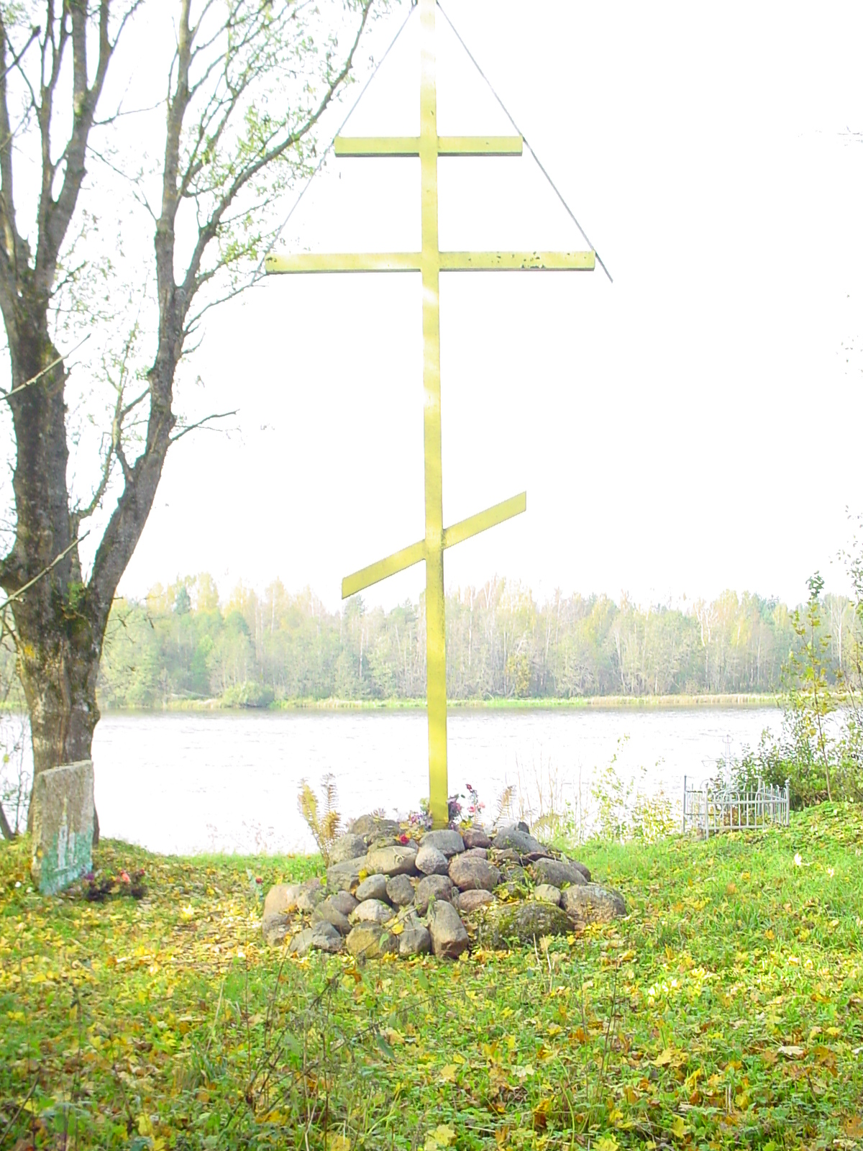
История средневековья в нашем крае - это история войн и постоянного противостояния немецким, шведским, литовским захватчикам. Народная память запечатлела один из эпизодов многовековой борьбы: в 1341 году отряд крестоносцев был разбит псковскими ратниками под предводительством посадника Карпа Даниловича.
XV и XVI столетия ознаменованы войнами с Ливонией и борьбой Россией за выход к морю. В XVII веке, когда в период смуты шведы захватили русские земли, граница со Швецией установилась на территории нынешнего района. Вдоль линии границы строились деревянные острожки-крепости со стрелецкими гарнизонами. Только после взятия Петром I Нарвы и победы России в Северной войне 1700-1721 гг. земли по Плюссе перестали быть пограничными. В память о событиях того времени остались сохранившиеся участки так называемой шереметьевской дороги, проложенной через труднопроходимые болота, по которой шли к Нарве русские войска.
После освобождения края от шведов многие приближенные Петра 1 получали здесь земли. В числе местных землевладельцев были Штахенберг, Корсаковы, Дундуковы, Назимовы. Многие деревни принадлежали членам царской фамилий. В числе местных помещиков был и герой Отечественной войны 1812 года генерал Петр Петрович Коновницын.
Неоднократно менялась административная принадлежность территории. С XVIII века наши земли вошли в состав Гдовского уезда Санкт-Петербургской губернии.
Немного памятников прошлого уцелело до наших дней. Самой древней сохранившейся постройкой можно считать храм Архангела Михаила в с. Сижно (XVII в.). В первозданном виде дошла до нас только Покровская церковь в с. Козья Гора (1915 в.) Ныне восстанавливаются храмы XIX века - Рождества Христова в с. Старополье, Успенский в с. Заручье, Георгия Победоносца в с. Ложголово. Ждут своего возрождения прекрасный храм Рожества Богородицы в Пенино и Архангела Михаила в Зажупанье.
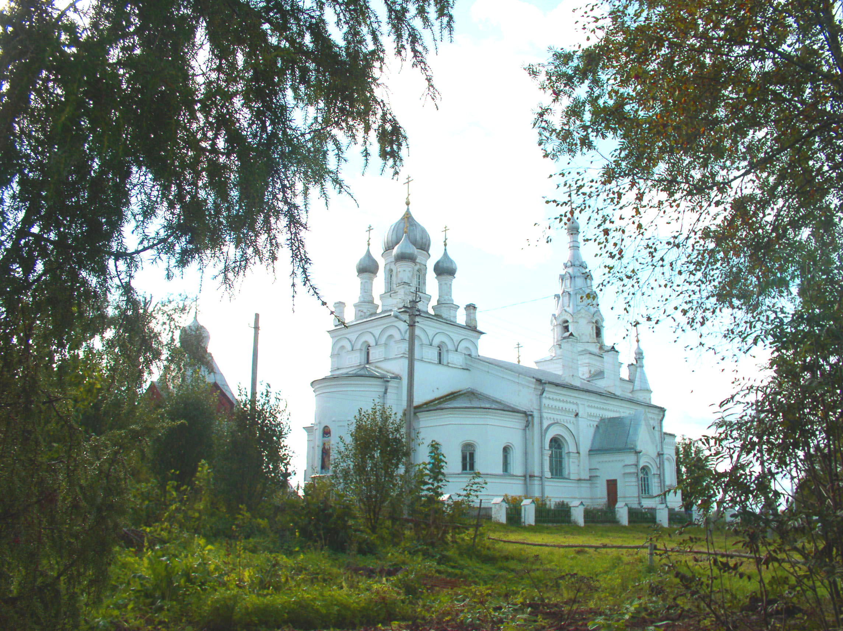
После отмены крепостного права край оставался крестьянским.
Главными промыслами были рыбный и лесной. Лес сплавлялся в Нарву. Туда же шла и известь, обжигом которой занимались крестьяне с. Никольщина (на месте будущего города). Работал изразцовый заводик в Больших Рожках. Жители многих деревень уходили на отхожие промыслы в Санкт-Петербург.
События революции 1917 года и гражданской войны всколыхнули край. В 1918 году здесь под руководством Я.Я. Фабрициуса формировался 1-й Гдовский стрелковый полк, участвовавший в боях с немцами, рвавшимися к Петрограду. В 1919 году по краю прогремели бои частей Красной Армии с войсками Юденича.
Коренным образом лицо края изменилось с началом промышленного освоения сланцев в 1930 году.
История рождения и развития города Сланцы - это история сланцедобывающей, сланцеперерабатывающей промышленности в России и Ленинградской области.
В 1926 году под руководством Н.Ф. Погребова было открыто Гдовское (Ленинградское) месторождение горючих сланцев, освоение которого было значимо не только для Северо-Запада, но и для всего Советского Союза. По инициативе С. М. Кирова 9 апреля 1930 года в районе деревни Большие Поля была заложена первая опытно-эксплуатационная шахта. Ее строительство уже в 1932 году поставило вопрос о создании на базе месторождения горючих сланцев нового города с мощной промышленностью по добыче и переработке сланца, производству электро- и тепло-энергии, цемента, кирпича, химических продуктов от битума до синтетического бензина.
Решающим стал 1934 год. На строительство Ленбаса было выделено 13 миллионов рублей. Стройка была объявлена ударной комсомольской. По путевкам райкомов комсомола Ленинграда, Пскова, Новгорода на строительство нового города приехало более 1200 человек.
15 сентября 1934 года опытно-эксплуатационная шахта имени С. М. Кирова вступила в строй.
В этот период были заложены еще две шахты, построена тепловая электростанция, завод по производству сланцезольного кирпича, начато строительство поселка, которому по постановлению ВЦИК от 20 декабря 1934 года было присвоено название - Сланцы.

1.4. Административно-политическое устройство района

На территории муниципального образования Сланцевский муниципальный район расположены 7 муниципальных образований: 1 городское и 6 сельских поселений.
Муниципальный район – муниципальное образование Сланцевский муниципальный район Ленинградской области.
Глава муниципального образования – Чистова Марина Борисовна избрана 30.09.2014 года. До окончания срока полномочий (октябрь 2019 года) (тел. 8-813-74-21-080).
Глава администрации муниципального образования – Федоров Игорь Николаевич. Назначен на конкурсной основе по контракту с 14.11.2014 сроком на 5 лет. (тел. 8-813-74-23-273).

Численный состав Совета депутатов составляет 21 человек. Совет депутатов состоит из 7 человек - глав всех поселений, входящих в состав Сланцевского муниципального района, и 14 человек - депутатов представительных органов указанных поселений, избираемых представительными органами поселений из своего состава – по два депутата от каждого поселения. Возглавляет Совет депутатов Председатель Чистова Марина Борисовна (тел. 8-813-74-21-080).

Муниципальное образование Сланцевское городское поселение. Административный центр – город Сланцы. Население – 32,8 тысяч человек. В Совет депутатов муниципального образования избран 21 депутат. Глава муниципального образования – Шотт Руслан Владимирович.

Совет депутатов муниципального образования Сланцевское городское поселение состоит из 21 депутата, избранных по одномандатным округам. Возглавляет Совет депутатов его Председатель Шотт Руслан Владимирович (тел. 8-813-74-23839).

Муниципальное образование Выскатское сельское поселение. Административный центр – дер. Выскатка. Население – 2,2 тысячи человек. В Совет депутатов муниципального образования избрано 10 депутатов. Главой муниципального образования избрана Бубновская Ирина Юрьевна, глава администрации - Антонова Ирина Борисовна (тел. 8-813-74-65-170).

Муниципальное образование Гостицкое сельское поселение. Административный центр – дер. Гостицы. Население – 1,6 тысячи человек. В Совет депутатов муниципального образования избрано 10 депутатов. Глава муниципального образования и председатель Совета депутатов – Камышев Владимир Николаевич. Глава администрации – Лебедев Владимир Федорович (тел. 8-813-74-64-644).

Муниципальное образование Загривское сельское поселение. Административный центр – дер. Загривье. Население – 1,1 тысячи человек. В Совет депутатов муниципального образования избрано 10 депутатов. Глава муниципального образования и председатель Совета депутатов – Чистова Марина Борисовна. Главой администрации избрана Никифорчин Наталья Александровна (тел. 8-813-74-67-139).

Муниципальное образование Новосельское сельское поселение. Административный центр – дер. Новоселье. Население – 1,7 тысячи человек. В Совет депутатов муниципального образования избрано 10 депутатов. Глава муниципального образования и председатель Совета депутатов — Редчина Надежда Ивановна. Главой администрации избран Водяницкий Владимир Иванович (тел. 8-813-74-63-418).

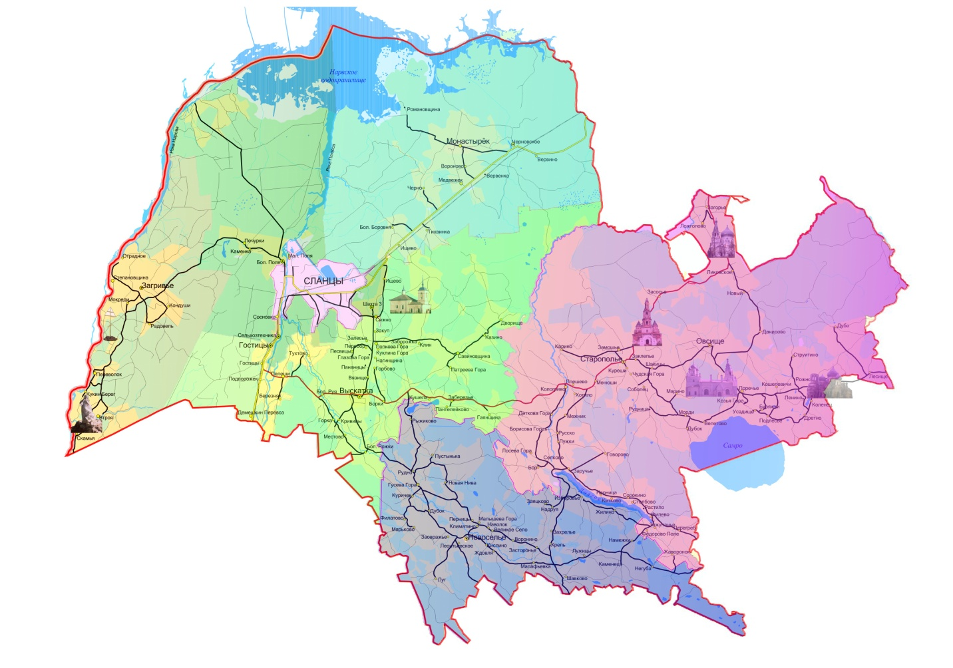
Старопольское СП
Новосельское СП
Черновское СП
Выскатское СП
Гостицкое СП
Загривское СП
Сланцевское ГП
Муниципальное образование Старопольское сельское поселение. Административный центр – дер. Старополье. Население – 2,3 тысячи человек. В Совет депутатов муниципального образования избрано 10 депутатов. Глава муниципального образования и председатель Совета депутатов — Ермолаева Ирина Анатольевна, глава администрации Голяка Анатолий Васильевич (тел. 8-813-74-62-263).
Муниципальное образование Черновское сельское поселение. Административный центр – дер. Монастырек. Население – 0,7 тысячи человек. В Совет депутатов муниципального образования избрано 7 депутатов. Глава муниципального образования и председатель Совета депутатов – Филиппова Марина Александровна. Главой администрации избран Овлаховский Виталий Олегович (тел. 8-813-74-66-549).
На территории района действуют 9 общественных организаций:
- районный Совет ветеранов войны, труда, Вооруженных сил и правоохранительных органов;
- районное общество инвалидов;
- районное общество слепых;
- местное отделение общественного движения «Женщины ЛО за равные права и возможности в гражданском обществе»;
- общество бывших малолетних узников фашизма;
- клуб фронтовиков "Победа";
- совет партизанского движения;
- сланцевское отделение региональной общероссийской общественной организации инвалидов Союз « Чернобыль» России;
- сланцевская общественная районная организация "Российский Союз ветеранов Афганистана».
В районе действует 9 православных храмов.

1.5. Рынок труда и занятость населения

Численность населения Сланцевского района по состоянию на 01.01.2016 года составляет 43229 человек. Главным образом оно сосредоточено в городском поселении (32838 человек).
По данным Петростата зарегистрировано 343 рождения детей, что на 15 человек больше, чем за 2015 год. Число умерших по сравнению с 2015 годом увеличилось на 63 человека и составило 885 человека.
На территории Сланцевского муниципального района, согласно Статистического регистра Росстата на 01.01.2017 года, зарегистрировано 491 организация, из них действует 3 средних предприятия и 213 малых и микро предприятий.
Количество индивидуальных предпринимателей, включенных в ЕГРИП, по состоянию на 01.01.2017 года составляет 1210 человек, что на 11 человек меньше чем на 01.01.2016 года. На территории сельских поселений зарегистрировано 243 предпринимателя без образования юридического лица.
Численность экономически активного населения по Сланцевскому району на 01.01.2017 г. составляет 24,8 тыс. чел.
По данным нижеприведенной таблицы прослеживается тенденция незначительного перераспределения численности занятых в экономике между различными сферами деятельности. Наибольший спад численности занятых наблюдается в сфере добычи полезных ископаемых.

Трудовые ресурсы (тыс. чел.) | 2014 | 2015 | 2016
Всего по видам экономической деятельности: | 16,5 | 16,4 | 15,8
Сельское хозяйство, охота и лесное хозяйство | 0,5 | 0,5 | 0,6
Рыболовство, рыбоводство - всего | 0,0 | 0,0 | 0,0
Добыча полезных ископаемых | 0,5 | 0,1 | 0,1
Обрабатывающие производства | 3,0 | 3,7 | 3,4
Производство и распределение электроэнергии, газа и воды | 0,8 | 1,0 | 0,8
Строительство | 0,4 | 0,2 | 0,3
Оптовая и розничная торговля; ремонт автотранспортных средств, мотоциклов, бытовых изделий и предметов личного пользования | 6,0 | 6,0 | 5,2
Гостиницы и рестораны | 0,2 | 0,2 | 0,2
Транспорт и связь | 0,7 | 0,7 | 0,8
Финансовая деятельность | 0,1 | 0,1 | 0,0
Операции с недвижимым имуществом, аренда и предоставление услуг | 0,7 | 0,6 | 0,8
Государственное управление и обеспечение военной безопасности; обязательное социальное обеспечение | 0,5 | 0,5 | 0,7
Образование | 1,2 | 1,2 | 1,2
Здравоохранение и предоставление социальных услуг | 0,9 | 0,7 | 0,7
Предоставление прочих коммунальных, социальных и персональных услуг | 0,9 | 0,8 | 0,9
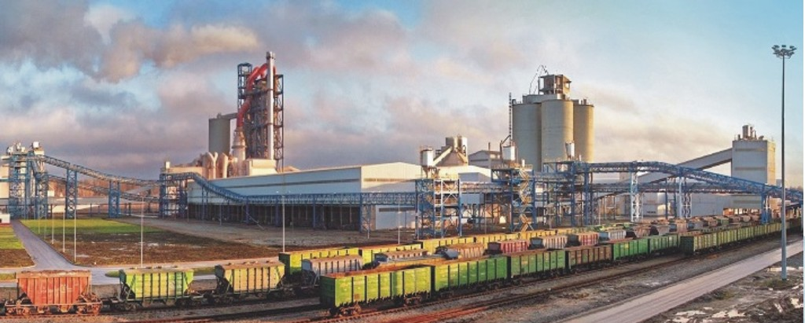

По данным Петростата средняя численность работников крупных и средних организаций за год увеличилась на 1,5% и к концу 2016 года составила 5 907 человек.

Уровень безработицы на 01.01.2017 года составил 1,02%, что на 0,45 процентных пункта ниже уровня прошлого года. Численность официально зарегистрированных безработных на 01.01.2017 составила 394 человека.

1.6. Уровень жизни населения

Среднемесячная начисленная заработная плата работников крупных и средних организаций по Сланцевскому району за 2016 год увеличилась 7,2% по сравнению с 2015 годом и составила 29 646 рублей, рублей в среднем на одного работника, тем не менее она на 28,7 % ниже среднемесячной начисленной заработной платы по области которая составляет 41572,4 рублей.
Среднемесячная заработная плата на предприятиях малого бизнеса увеличилась почти на 20 % по сравнению с аналогичным периодом 2016 года и составила 14794,2 рубля, но это в 2 раза ниже среднемесячной заработной платы на крупных и средних предприятиях.

1.7. Сырьевые ресурсы района

Сланцевский район единственный в Ленинградской области, в котором суммарная площадь разведанных месторождений и проявлений полезных ископаемых превышает 75% общей площади района. Разведанная сырьевая база различных предприятий района представлена большим количеством месторождений, из которых эксплуатируются и используются для производства лишь незначительная часть.
Минерально-сырьевой потенциал района намного превосходит востребованные в настоящее время запасы и открывает практически неограниченные перспективы для развития горнодобывающей и перерабатывающей промышленности. Важной его особенностью является возможность создания на компактной территории взаимосвязанных предприятий, ориентированных на комплексное, практически безотходное использование минерального сырья. Именно такой подход был заложен в основу строительства г. Сланцы.
В Сланцевском районе единственное в России месторождение горючих сланцев, что делает район уникальным в своем роде. Имеются запасы торфа, сапропеля, которые могут использоваться для промышленной переработки и создания удобрений, лечебных грязей, глин, известняков.
Сланцевский район единственный в Ленинградской области, в котором суммарная площадь разведанных месторождений и проявлений полезных ископаемых превышает ¾ площади района. Кроме общераспространенных полезных ископаемых (пески, глины, торф, сапропель) имеются следующие виды минеральных ресурсов:
- горючие сланцы
- пески для дорожных работ
- известняки для производства цемента
- доломиты для производства щебня, известняковой муки
- глины для цементного производства
- глины для кирпичного производства
Дефицитными для района считаются ПГМ (песчано-гравийные материалы), пригодные для многих видов строительных работ.

Полезные ископаемые | Единица измерения | Балансовые запасы | Забалансовые запасы
Горючие сланцы | тыс. тонн | 995 540,00 | 0,00
Цементное сырье | тыс. тонн | 153 868,00 | 10 140,00
Песок строительный | тыс. куб. м | 7 294,00 | 0,00
Строительный камень | тыс. куб. м | 14 104,00 | 0,00
Кирпично-черепичные глины | тыс. куб. м | 2 342,00 | 0,00
Торф | тыс. тонн | 419 615,00 | 0,00
Сапропель | тыс. тонн | 1 319,00 | 0,00

Более 60% района занимают лесные массивы, благодаря которым в районе активно развивается отрасль деревообработки.
Основную рекреационную привлекательность района составляют: относительно благоприятный климат, разнообразие рельефа, растительного и животного мира. Наличие рек, пригодных для развития водного туризма и водно-моторного спорта, существенно повышает природные рекреационные возможности района.

